- MATRICOLA: …………………………... MOD: …………………………….

- N° TEL. CENTRO ASSISTENZA AUTORIZZATO: ……………………….

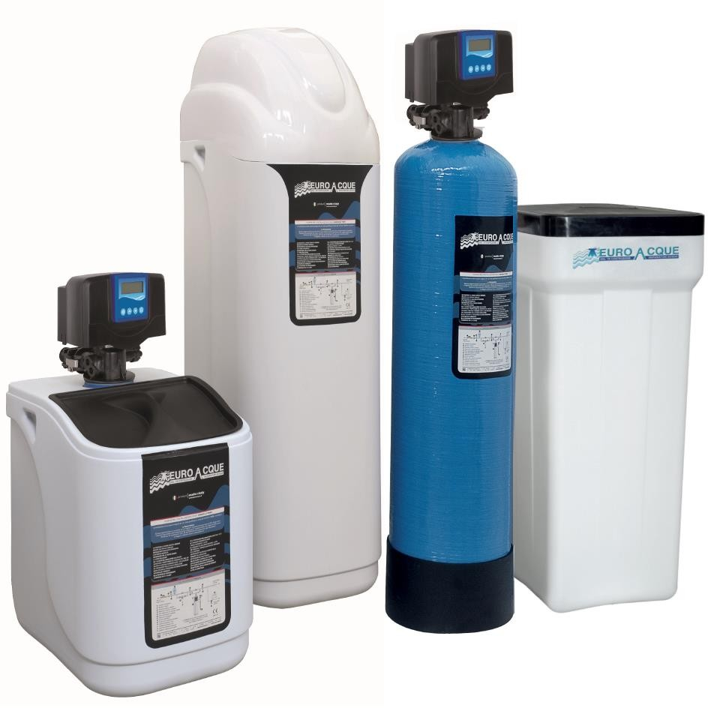

BỘ MỀM LÀM MỀM NƯỚC TỰ ĐỘNG TRAO ĐỔI ION ỨNG DỤNG ĐỂ XỬ LÝ NƯỚC UỐNG
Sách hướng dẫn kỹ thuật về chất làm mềm dòng EKOSOFT
tái sinh nhựa theo khối lượng, khối lượng + thời gian, chế độ khối lượng tức thì

Chú ý
Trước khi sử dụng thiết bị, hãy giữ và đọc kỹ toàn bộ hướng dẫn sử dụng này.
Việc không tuân thủ các phương pháp được mô tả sẽ làm mất hiệu lực bảo hành của sản phẩm. Euroacque không chịu trách nhiệm về các khuyết tật dưới bất kỳ hình thức nào liên quan đến việc không tuân thủ hướng dẫn sử dụng, giả mạo, điện giật hoặc việc sử dụng được coi là không phù hợp.
Các cụm từ rủi ro trong tài liệu này phải được cả hai xem xét. Người dùng và của nhân viên kỹ thuật (TAC và CÀI ĐẶT)

Chú ý
Thiết bị này cần được bảo dưỡng định kỳ thường xuyên để đảm bảo các yêu cầu về khả năng uống được của nước uống đã qua xử lý và duy trì các cải tiến theo công bố của nhà sản xuất.

Chú ý
Để hệ thống hoạt động tốt, chúng tôi khuyên bạn nên lắp đặt hệ thống lọc trước với các hệ thống lọc từ 50 đến 100 micron.

Chú ý
Nên sử dụng các nguồn nước phù hợp với DL. 31/2001.
Trong trường hợp không có yêu cầu về tính khả dụng, phải dự kiến ​​các quy trình xử lý phù hợp để thực hiện (có thể dựa vào các chuyên gia tư vấn chuyên môn của chúng tôi).

Chú ý

Để thiết bị hoạt động bình thường điều cần thiết là áp suất hoạt động của nó phải được ổn định. Xem kỹ tại trang 11 ở đoạn 4.2
Mục lục

PHẦN 1: ĐỐI VỚI NGƯỜI DÙNG, MỤC ĐÍCH CỦA HƯỚNG DẪN SỬ DỤNG
1.1 Trước khi sử dụng thiết bị | [pag.4]
1.2 Cảnh báo chung | [pag.4]
1.3 Xử lý nước | [pag.4]
1.4 Mục đích sử dụng | [pag.4]
PHẦN 2: THIẾT BỊ
2.1 Thông tin chung | [pag.5]
2.2 Công nghệ ứng dụng | [pag.5]
2.3 Quy trình sử dụng | [pag.6]
2.4 Thời gian sử dụng | [pag.7]
2.5 Điều kiện/phương pháp / chất làm mềm hiệu suất | [pag.7]
2.6 Bảo trì định kỳ | [pag.7]
PHẦN 3: ĐỐI VỚI C.A.T.
3.1 Bảo dưỡng định kỳ C.A.T | [pag.8]
3.2 Những lưu ý về bảo trì | [pag.9]
3.3 Điều khoản sử dụng | [pag.10]
3.4 Báo cáo phân tích từ nhà sản xuất | [pag.10]
3.5 Bổ sung các vật liệu phù hợp | [pag.10]
3.6 Vật liệu | [pag.10]
PHẦN 4: CHO NHÂN VIÊN KỸ THUẬT, LẮP ĐẶT
4.1 Thông tin sơ bộ | [pag.11]
4.2 Lựa chọn vị trí lắp đặt | [pag.11]
4.3 Dòng xả | [pag.11]
4.4 Kết nối dòng tái sinh | [pag.11]
4.5 Kết nối dòng tràn | [pag.12]
4.6 Kết nối điện | [pag.12]
4.7 Sơ đồ lắp đặt | [pag.13-14]
PHẦN 5: CHO C.Á.T, LẬP TRÌNH PHẦN MỀM
5.1 Cài đặt hệ thống | [pag.15-22]
5.2 Tính toán chu kỳ hoạt động và tái tạo | [pag.23]
5.3 Thời gian xả | [pag.24]
5.4 Điều chỉnh độ làm mềm đầu ra của nước(hỗn hợp) | [pag.24]
5.5 Mức độ muối | [pag.25]
PHẦN 6: GIẢI THÍCH HOẠT ĐỘNG
6.1 Bộ điều khiển | [pag.26]
6.2 Thân van | [pag.27-31]
6.3 Sơ đồ dây van | [pag.32]
PHẦN 7: KHẮC PHỤC SỰ CỐ
7.1 Danh sách các sự cố phổ biến gặp phải | [pag.33]
PHẦN 8: ĐẶT LỊCH VÀ BẢO HÀNH
8.1 Đặt lịch | [pag.34]
8.2 Bảo hành | [pag.34]

PHẦN 9: CHỨNG NHẬN HỆ THỐNG CHẤT LƯỢNG
  - SGS Accredia [pag.34]

PHẦN 10: CÔNG BỐ SỰ PHÙ HỢP
  - Tuân thử quy tắc của sản phẩm [pag.34]
  - Tiêu chuẩn [pag.34]

PHẦN 1: ĐỐI VỚI NGƯỜI DÙNG, MỤC ĐÍCH CỦA HƯỚNG DẪN SỬ DỤNG

– Trước khi sử dụng thiết bị

Lấy que cấy ra khỏi màng bọc bảo vệ.

Đảm bảo rằng nó không bị hư hỏng (bất kỳ hư hỏng hoặc không tuân thủ nào phải được báo cáo cho người vận chuyển hoặc điểm mua trong vòng 24 giờ)

Việc lắp đặt hệ thống ống nước và hệ thống điện phải được thực hiện bởi nhân viên có chuyên môn theo hướng dẫn tại đây Đảm bảo rằng hệ thống được kết nối với mạng điện tuân theo Nghị định 37/2008 của Bộ trưởng
Các cụm từ rủi ro trong tài liệu này phải được cả người dùng xem xét của nhân viên kỹ thuật (TAC và CÀI ĐẶT)
Luôn ngắt nguồn điện và nguồn điện thủy lực của thiết bị trước khi tiến hành bất kỳ hoạt động can thiệp nào vào thiết bị để tránh thiệt hại về người và tài sản.
Ngắt kết nối đầu nối nguồn (phích cắm) bằng cách nắm chặt nó mà không kéo cáp. Mọi xử lý, bảo trì, sửa chữa và vệ sinh hệ thống phải được thực hiện bởi kỹ thuật viên được nhà sản xuất ủy quyền..

– Cảnh báo chung
Bạn nên giữ kỹ sổ tay hướng dẫn này, phải luôn có sẵn cho người dùng và trung tâm dịch vụ được ủy quyền.
Các hướng dẫn trong tài liệu này rất cần thiết cho việc vận hành tốt thiết bị.Trong trường hợp mất tài liệu, có thể yêu cầu một bản sao tại địa chỉ sau info@euroacque.it

Thải bỏ
Sản phẩm này nằm trong phạm vi của Chỉ thị 2012/19 / EU liên quan đến quản lý chất thải thiết bị điện và điện tử (WEEE).
Không được vứt bỏ thiết bị cùng với rác thải sinh hoạt vì nó được làm từ các vật liệu khác nhau có thể được tái chế tại các cơ sở thích hợp. Hãy hỏi chính quyền thành phố về vị trí của các giàn sinh thái thích hợp để tiếp nhận sản phẩm để thải bỏ và tái chế thích hợp sau đó.
Hơn nữa, chúng tôi nhắc bạn rằng khi mua một thiết bị tương đương, nhà phân phối phải thu hồi sản phẩm đó để thải bỏ miễn phí. Sản phẩm không có khả năng gây nguy hiểm cho sức khỏe con người và môi trường, vì nó không chứa các chất độc hại theo Chỉ thị 2011/65 / EU (RoHS), nhưng nếu bị bỏ rơi trong môi trường, nó sẽ ảnh hưởng
tiêu cực đến hệ sinh thái. Đọc kỹ hướng dẫn trước khi sử dụng thiết bị lần đầu tiên. Không nên sử dụng sản phẩm cho bất kỳ mục đích nào khác với mục đích đã định, vì có thể gây điện giật nếu sử dụng không đúng cách
Biểu tượng thùng gạch bị gạch chéo, có trên nhãn dán trên thiết bị, cho biết sản phẩm này tuân thủ luật pháp về thiết bị điện và điện tử thải. Việc bỏ thiết bị trong môi trường hoặc vứt bỏ thiết bị bất hợp pháp sẽ bị trừng phạt theo luật.

  - – Mục đích sử dụng

Nhà sản xuất không chịu trách nhiệm và từ chối bất kỳ trách nhiệm pháp lý nào đối với thiệt hại về người hoặc tài sản do các công trình thủy lực hoặc điện do bên thứ ba hoặc nhân viên không được ủy quyền thực hiện, những người không thể chứng nhận việc thực hiện của họ theo cách thức công nhân và tuân thủ hướng dẫn của nhà sản xuất.
Nó cũng đề cập đến trách nhiệm của người thuê và người lắp đặt đối với việc lắp đặt đúng hệ thống trong các phòng kỹ thuật đầy đủ được trang bị tất cả các thiết bị an toàn nội tại để tránh ngập lụt, điện giật và ăn mòn bởi các chất hóa học.
Chủ sở hữu / người thuê chịu trách nhiệm giám sát các thiết bị được cài đặt trong cơ sở của mình và chịu trách nhiệm về bất kỳ thiệt hại nào do quản lý kém hoặc giám sát của thiết bị tương tự.
Bạn nên sử dụng thiết bị sau khi đọc sách hướng dẫn này.

PHẦN 2: THIẾT BỊ

– Thông tin chung

  - Công nghệ ứng dụng
LOẠI: BỘ LÀM MỀM NƯỚC TỰ ĐỘNG TRAO ĐỔI ION, DÒNG EKOSOFT
Thiết bị trao đổi ion (chất làm mềm) là các ứng dụng được thiết kế để loại bỏ hoặc giảm độ cứng “đá vôi” có trong mạng lưới nước
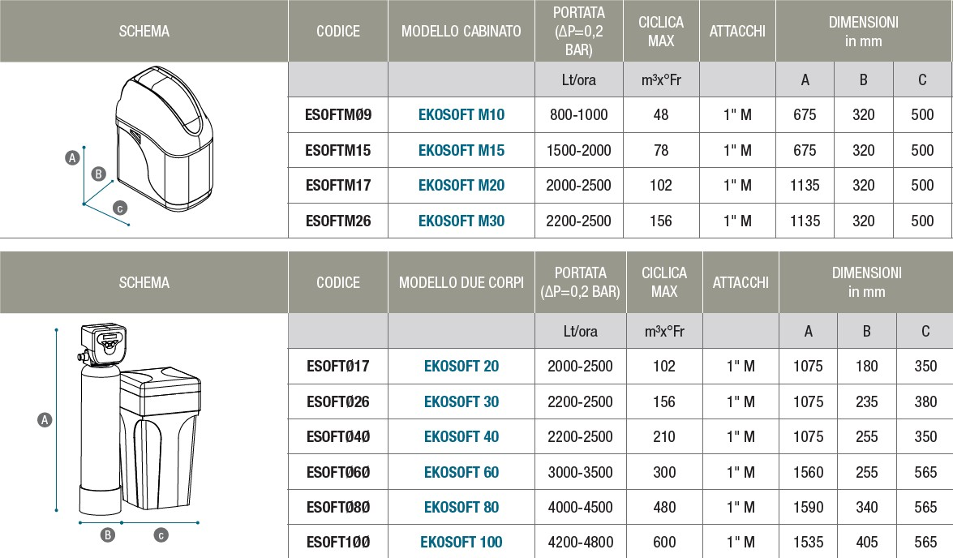

2.3 Cách sử dụng
Thiết bị hoạt động trên cơ sở nguyên tắc trao đổi ion nhờ các hạt nhựa thực phẩm tổng hợp chu trình natri.
Những loại nhựa này có đặc tính hấp thụ quá nhiều muối canxi và magiê có trong nước.
Thiết bị phải được sử dụng trên vùng biển tuân thủ Nghị định pháp luật 31/2001
Để sử dụng trên các vùng nước không tuân thủ, hãy tham khảo ý kiến ​​của các chuyên gia tư vấn chuyên ngành của chúng tôi info@euroacque.it Việc tái tạo nhựa hoàn toàn tự động. Trong quá trình tái sinh, chất làm mềm tự động đi vào By-pass do đó đảm bảo cung cấp nước cho người dùng.

Đặc tính kỹ thuật
Chất làm mềm bao gồm n. 3 yếu tố chính (chất làm mềm 2 cơ thể)
1) CYLINDER: Cột hình trụ bằng sợi thủy tinh có chứa nhựa.
2) VAN: Thành phần tự động điều khiển các chu trình làm việc lũy tiến sau.
- Sản xuất nước làm mềm (điều chỉnh độ cứng theo nhu cầu);
- Bộ đếm dòng rửa;
- Rửa nhựa chậm;
- Đổ đầy nước vào thùng muối.
Tất cả các giai đoạn công việc được mô tả được thực hiện ở mỗi lần tái sinh (có thể diễn ra, tùy thuộc vào mô hình chất làm mềm, theo thời gian hoặc theo khối lượng nước).
3) TANK: Thùng polyetylen để chuẩn bị nước muối.
N.B. TRONG TRƯỜNG HỢP MÁY LÀM MỀM NƯỚC CABIN (MÁY TIẾT KIỆM KHÔNG GIAN), THÙNG ĐƯỢC THAY THẾ BẰNG TỦ CÓ NẮP CHỨA CHU KỲ, VAN VÀ KHÔNG GIAN CẦN THIẾT ĐỂ XÁC NHẬN MUỐI VÀ CHUẨN BỊ NHÃN HIỆU
Vật liệu tạo nên thiết bị tuân theo các quy định của nghị định Bộ ngày 6 tháng 4 năm 2004, n.174. Cùng với các thiết bị được Euroacque sử dụng, việc lắp đặt và bảo trì cũng phải được thực hiện bằng vật liệu tuân thủ
Mục đích của hệ thống làm mềm
Các hệ thống trao đổi ion chỉ loại bỏ hoặc giảm tỷ lệ vôi dư thừa có trong nước, để lại các muối đã có trong nước cấp không bị thay đổi
Nước làm mềm không tương ứng với nước khử khoáng / nước cất đòi hỏi các quy trình xử lý cụ thể
Nhà sản xuất clo, tự khử trùng
Hệ thống này cho phép sản xuất clo thông qua quá trình điện phân, lượng clo được tạo ra, theo hiệu chuẩn, sẽ đủ để khử trùng nhựa, nhằm duy trì chất lượng vi khuẩn của nước được sản xuất.
Nhà sản xuất clo Euroacque mod. PRODCLOR là một thiết bị sử dụng nước muối của chất làm mềm trong quá trình tái sinh, tạo ra clo thông qua quá trình điện phân, dẫn đến khử trùng nhựa. Nên lắp đặt nó vì nó đảm bảo khử trùng nhựa mỗi khi chất làm mềm được kích hoạt để tái sinh.
Đề cập ngắn gọn về điện phân
Nếu một điện áp trực tiếp được đặt giữa các điện cực của vôn kế, các ion sẽ di chuyển, tích tụ các điện tích trên các điện cực và làm phát sinh dòng điện tuần hoàn. Nếu các nguyên tử được giải phóng phản ứng với các điện cực qua dung dịch, trong trường hợp của chúng tôi là NaCl, phản ứng thứ cấp sẽ thu được (NaOC1 + H2O HOC1 + NaOH).

Nó để làm gì
Việc sản xuất clo, được hình thành bằng phương pháp điện phân, được sử dụng đặc biệt để khử trùng nhựa của chất làm mềm mà nước được sử dụng cho thực phẩm.
Quá trình khử trùng này diễn ra nhờ clo được tạo ra bằng cách khai thác dung dịch nước muối bão hòa được tạo thành trong thùng đặc biệt (thùng) được ủ trong cột nhựa để tái sinh.
Quá trình sản xuất clo diễn ra trong giai đoạn tái sinh và đặc biệt là trong quá trình chiết xuất nước muối. Bên trong ống chứa nước muối, trong giai đoạn hút, nó tiếp xúc với một đầu dò, sẽ cung cấp điện áp đầu ra cho các điện cực carbon (được đặt trong ô đặc biệt), do đó tự động bắt đầu sản xuất clo. Thời gian sản xuất clo sẽ được chọn trước, dựa trên số lượng nhựa cần khử trùng và đặt trên công tắc (SWITCH), nằm trong nguồn điện.
Nước được đưa vào mạch sẽ không chứa bất kỳ clo dư nào được sử dụng trong giai đoạn tái tạo của thiết bị.

Nguyên tắc hoạt động và định cỡ

Lưu ý rằng hầu hết các bề mặt tiếp xúc với nước có muối hòa tan xảy ra do muối của các ion kim loại hóa trị hai, và đặc biệt là canxi và magiê, người ta cho rằng trong nhiều trường hợp, quá trình khử khoáng có thể bị giới hạn ở việc loại bỏ các ion đó. .

Điều này có thể được thực hiện về mặt vật lý và hóa học bằng cách xử lý dung môi (thường là nước) với thuốc thử thích hợp (Ca (OH) 2 và Na2CO3) hoặc thường xuyên hơn bằng cách sử dụng nhựa trao đổi ion.

Trong trường hợp này, nhựa cation được sử dụng, do đó hoạt động với các phản ứng như: CaSO4 + Rm → RmSO4 + Ca ++

Do đó, việc tái sinh được thực hiện, thay vì bằng axit mạnh, với muối natri của axit mạnh, NaCl, trong dung dịch bão hòa, và chất rửa giải, trong trường hợp được minh họa, sẽ được tạo thành bởi CaCl2, tương đối trơ.

Do đó, làm mềm, không giống như khử khoáng, không loại bỏ các chất rắn hòa tan, mà thay đổi chúng về mặt hóa học. Việc xác định kích thước chính xác của hệ thống làm mềm phải xem xét các dữ liệu sau (sẽ được thông báo cho văn phòng kỹ thuật): sử dụng, tiêu thụ hàng ngày, tốc độ dòng chảy của hệ thống nước tối đa, phân tích nước trong ống dẫn nước (độ cứng, ph, clorua), đường kính đường ống.
Giá trị nước
Giá trị nước của các thông số của nghị định lập pháp ngày 2 tháng 2 năm 2001, n. 31 và các sửa đổi tiếp theo, được sửa đổi bằng cách xử lý được áp dụng: CaSO4 + Rm → RmSO4 + Ca ++
Chất làm mềm khai thác sự trao đổi của các ion canxi và magiê với các ion natri bằng cách làm cho nước được làm mềm chảy trên lớp nhựa trao đổi ion. Các giá trị đầu ra phải tuân theo các tham số của nghị định lập pháp ngày 2 tháng 2 năm 2001, n. 31 và các sửa đổi tiếp theo. TAC, trong quá trình khởi động, sẽ hiệu chỉnh chất làm mềm theo quy định của pháp luật.
Giải thích rõ về: Cài đặt, kiểm tra và bảo trì (điều 7 DM 25 ngày 07/02/2012)

Cài đặt
Hệ thống đường ống dẫn nước được thực hiện để lắp đặt thiết bị làm mềm phải được trang bị:
hệ thống van một chiều có khả năng đảm bảo rằng nước đã qua xử lý không quay trở lại mạng lưới một hệ thống thủ công hoặc tự động, van ngắt và van đóng ngắt cho phép cung cấp nước chưa qua xử lý, ngoại trừ việc cung cấp nước đã qua xử lý.
Các hệ thống này là cần thiết trong trường hợp có bất kỳ lỗi nào xuất hiện trên thiết bị làm mềm để không làm gián đoạn việc cung cấp nước vệ sinh
Các điểm sau được gạch chân:
- Thiết bị phải được lắp đặt trong môi trường phù hợp vệ sinh và tuân thủ các quy định tại nghị định của Bộ trưởng Bộ Phát triển Kinh tế ngày 22 tháng 1 năm 2008, n. 37, bao gồm cả những vấn đề liên quan đến kiểm tra và bảo trì.
- Việc lắp đặt thiết bị phù hợp với hệ thống phân phối nước uống phải được thực hiện với các van rẽ nhánh để đảm bảo cho người sử dụng khả năng loại trừ việc sử dụng thiết bị mà không gây gián đoạn dịch vụ cung cấp nước uống.
- Việc lắp đặt phải tuân thủ các hướng dẫn đi kèm với chất làm mềm Euroacque

– Thử nghiệm
LƯU Ý: Việc kiểm tra phải được thực hiện bởi TAC được ủy quyền theo các quy trình mà TAC sở hữu. Chúng tôi khuyến nghị rằng thiết bị nên được kiểm tra bởi một trong những trung tâm bảo hành được ủy quyền của chúng tôi, nơi sẽ xác minh việc lắp đặt và kiểm tra chính xác, thiếu những điều đã nói ở trên. Sản phẩm làm mất hiệu lực bảo hành trong trường hợp hỏng hóc hoặc tai nạn do lắp đặt / khởi động sai cùng một thứ.

– Thời gian sử dụng và không sử dụng
Tuổi thọ của chất làm mềm và hiệu suất của nó liên quan đến việc quản lý tốt.
Bằng cách thực hiện bảo dưỡng định kỳ và xử lý định kỳ với RESINOVA mà không làm xáo trộn các thông số và cài đặt theo hướng dẫn sử dụng, sản lượng của các thành phần và nhựa tăng lên đáng kể, có thể có tuổi thọ trung bình là 10 năm.
Trong trường hợp không sử dụng chất làm mềm, không cần can thiệp đặc biệt vì nó thường xuyên thực hiện hành động tự khử trùng được lập trình.
Nếu điều này không xảy ra (ví dụ: bộ làm mềm đã bị ngắt điện) trước khi sử dụng lại bộ làm mềm, chúng tôi khuyên bạn nên liên hệ với TAC được ủy quyền để kiểm tra hoạt động chính xác và có thể làm sạch và vệ sinh hệ thống.

– Điều kiện / phương pháp đánh giá / xác minh hoạt động của chất làm mềm
Việc phân tích độ cứng còn lại sau quá trình xử lý là một cách hợp lệ và nhanh chóng để xác định hiệu suất của chất làm mềm. Để thực hiện phân tích, bạn có thể sử dụng bộ dụng cụ kiểm tra so màu (ví dụ: bộ phân tích Euroacque: tiết kiệm: TCØØ8Ø1E; chuyên nghiệp: TCØØØ8Ø1) hoặc liên hệ với phòng thí nghiệm phân tích.

– Bảo dưỡng định kỳ làm mềm

LƯU Ý: Thiết bị phải được sử dụng và bảo trì theo các chỉ dẫn được cung cấp trong hướng dẫn sử dụng và bảo trì. Để các thiết bị đó đảm bảo hoạt động hoàn hảo, cần thực hiện một số thao tác bảo dưỡng đơn giản và không thể thiếu.

Bảo trì kiểm tra hàng tuần
- kiểm tra trực quan hoạt động của màn hình kỹ thuật số (kiểm tra các cảnh báo hoặc tín hiệu bất thường)
- kiểm tra trực quan xem có rò rỉ chất lỏng nào không (ví dụ từ cống và / hoặc tràn)
- kiểm tra và có thể khôi phục mức muối

- kiểm tra trước khi hoàn thành

Bảo trì xác minh hàng tháng
- kiểm tra và có thể khôi phục mức muối
- kiểm tra hoạt động của thiết bị làm mềm bằng cách kiểm tra giá trị độ cứng của nước ở đầu ra.
- hiển thị kiểm tra để xác minh thời gian chính xác
- kiểm tra hiển thị để xác định bất kỳ thông báo lỗi nào
Kiểm tra bởi các trung tâm hỗ trợ kỹ thuật của chúng tôi ít nhất một lần một năm
Việc kiểm tra và sửa đổi theo lịch trình của nhân viên chuyên môn sẽ làm tăng chức năng và thời lượng của hệ thống của bạn theo thời gian.
Để có được những lợi ích của chất làm mềm một cách nhất quán và lâu dài, bạn nên ký hợp đồng dịch vụ với Euroacque CAT được ủy quyền. Do đó, đăng ký bảo trì sẽ tốn các biện pháp can thiệp thường xuyên mà dịch vụ hỗ trợ của chúng tôi có thể đảm bảo đúng hạn.

PHẦN 3: ĐỐI VỚI C.A.T.

– Bảo dưỡng định kỳ CAT
LƯU Ý: Với tham chiếu đến việc phân tích nước được lấy làm mẫu, hệ thống được đề cập yêu cầu
bảo trì hàng năm bởi CAT ủy quyền.
Người dùng cuối không được thực hiện việc bảo trì / sửa đổi các thành phần hàng năm. Các hoạt động được thực hiện ở mỗi lần can thiệp hàng năm (trừ khi có quy định khác) Một hoạt động không chính xác có thể ảnh hưởng đến thời lượng và hiệu suất của hệ thống
Việc đại tu và sửa chữa phải được thực hiện bởi C.A.T chuyên ngành.
Hoạt động được thực hiện
- 1) Sử dụng phù hợp với vật liệu sản xuất
- 2) Kiểm soát và điều chỉnh mức độ
- 3) Làm sạch thùng và van vv.;
- 4) Thay thế vật liệu lọc;
- 5) Kiểm tra hoạt động của (các) van điện tử: việc kiểm tra này được thực hiện để đảm bảo rằng bộ phận điều khiển có thể thực hiện thường xuyên các chu trình làm việc lũy tiến sau: i;
    - Sản xuất nước đã qua xử lý (ví dụ: độ cứng có thể điều chỉnh theo tiêu chuẩn)
    - Rửa ngược vận hành sục rửa
    - Rửa chậm
    - Rửa ngược dòng điện hiện hành
E)Đổ đầy nước vào thùng (ngoại trừ kiểu "ngâm nước muối khô"
- 6) Rửa ngược và tái tạo khử trùng và làm sạch vật liệu lọc bằng "RESINOVA". Đây là một phương pháp rửa hóa học đặc biệt của các khối lọc hữu ích để đảm bảo năng suất và thời gian tối ưu của nhựa để làm mềm.
- 7) Phân tích thành phần nước(khi cần thiết)

LƯU Ý: Với tham chiếu đến việc phân tích nước được lấy làm mẫu, hệ thống được đề cập yêu cầu
Bảo trì hàng năm bởi CAT được ủy quyền:
► 1) Tích hợp phù hợp với sử dụng
► 2) Có thể thay thế vật liệu lọc
► 2) Có thể thay pin đệm, bộ đệm, thay thế ống hút, v.v. nếu cần..

– Các lưu ý khác về bảo trì hệ thống

Dữ liệu | Loại hình can thiệp | Vị trí | Lưu ý về việc can thiệp | Tên và chữ ký của kỹ thuật

  - – Điều khoản sử dụng
Giá trị nước theo phân tích tham chiếu, duy trì theo chỉ dẫn, cung cấp nước do đó tôn trọng các giá trị nước uống được chỉ ra bởi nghị định lập pháp ngày 2 tháng 2 năm 2001, n. 31 và các sửa đổi tiếp theo

– Báo cáo phân tích phòng thí nghiệm

Các thông số được phân tích | Phương pháp | Đơn vị đo lường | Phân tích nước của | Phân tích nước | D.L 31 của

Các thông số hoá học và vi khuẩn

Colore (scala Pt/Co) | Colorimetrico | mg/l | 1 | 1 | 20
Odore (a 25 °C) | Diluizione |  | 0 | 0 | 3
Concentrazione ioni | Piaccametro | pH | 7,34 | 7,37 | 6,0 – 9,5
Conducibilità elettrica a | Conduttimetro | uS/cm-1 | 591 | 598 | 2.000
Residuo fisso a 180 °C | Pesata | mg/l | 402 | 405 | -
Ammoniaca | Indofenolo | mg/l | Assente | Assente | 0,5
Nitriti | Griess | mg/l | < 0,02 | < 0,02 | 0,1
Nitrati | Spettrofotometrico | mg/l | 12,3 | 12,1 | 50
Cloruri | Mohr | mg/l | 20 | 19 | 250
Ferro | Spettrofotometrico | mg/l Fe | 0,012 | 0,012 | 0,2
Manganese | Spettrofotometrico | mg/l Mn | 0,013 | 0,014 | 0,05
Durezza totale | Volumetrico nero | °F | 29,8 | 1,4 | 15 - 50
Alcalinità | Volumetrico metilarancio | mg/l | 353 | 350 | -
Ossidabilità | Kubel | mg/l | 0,5 | 0,5 | 5,0
Fosforo totale | Spettrofotometrico | mg/l | < 0,3 | < 0,3 | 5,0
Torbidità |  | U.J. | 0,7 | 0,7 | 4
Solfati | Spettrofotometrico | mg/l SO4 | 51 | 50 | 250

Carica batterica totale | PCA ( a 37 °C ) | U.F.C. / ml | < 10 | < 10 | -
Coliformi totali | Cromogeno Coli-M ( | U.F.C./100ml | ASSENTI | ASSENTI | Assenti
Escherichia coli | Cromogeno E.coli-M | U.F.C./100ml | ASSENTI | ASSENTI | Assenti
Enterococchi | Aesculin bIile azide (37 | U.F.C./100ml | ASSENTI | ASSENTI | Assenti

Chỉ số hoá học | Phù hợp
Chỉ số vi khuẩn | Phù hợp

PHÂN TÍCH ĐƯỢC VẬN HÀNH TẠI PHÒNG THÍ NGHIỆM BIOVET
Ủy quyền của Bộ Y tế Bảo vệ số 600.5 / 59.779 / 1031 ngày 16.03.1999
Ủy quyền thành phố số 4 NGÀY 20.02.2000
Bản gốc của các phân tích hóa học và hóa lý của nước được lấy làm tài liệu tham khảo cho việc xác định các điều kiện sử dụng, bảo trì và thời gian sử dụng thiết bị cũng như một loạt các phân tích được thực hiện để đánh giá chất lượng nước sau khi làm mềm sự đối xử

– Bổ sung các chất
Việc bổ sung muối (lưu ý: nó phải được ghi rõ trên bao bì "MUỐI ĐỂ MUA CÂY DÙNG TRONG NƯỚC") trong thùng chất làm mềm để chuẩn bị dung dịch bão hòa hữu ích cho quá trình tái sinh nhựa diễn ra tuân thủ các quy định trong lực lượng áp dụng cho nguồn cấp do dung dịch muối KHÔNG được đưa vào mạch thủy lực. Sau khi tái sinh nhựa, nó hoàn toàn được thải ra ngoài qua ống thoát nước. Việc sử dụng viên muối được khuyến khích. Sau khi xử lý, nước trải qua quá trình giảm hàm lượng muối canxi và magiê (góp phần vào độ cứng của nước) và tăng nhẹ các ion natri (tỷ lệ thuận với việc xử lý và điều chỉnh van trộn).

– Vật liệu sử dụng
Vật liệu tạo nên thiết bị tuân theo các quy định của nghị định Bộ ngày 6 tháng 4 năm 2004, n. 174. Cùng với những thiết bị được Euroacque sử dụng, việc lắp đặt và bảo trì cũng phải được thực hiện bằng vật liệu tuân thủ

PHẦN 4: CÀI ĐẶT CHO KỸ THUẬT

– Thông tin sơ bộ
Không nên sửa đổi hoặc cố gắng sửa đổi các đặc tính của thiết bị, bất kỳ thao tác nào không được phép sẽ làm mất hiệu lực của bảo đảm, do đó, ngay cả khi được đóng gói và bảo vệ cẩn thận, thiết bị vẫn phải được coi là vật liệu dễ vỡ.
Nên lắp đặt hệ thống trong môi trường thích hợp để nhân viên kỹ thuật có thể tiến hành bảo trì hoặc kiểm tra, tránh các thao tác khó khăn có thể ảnh hưởng đến chi phí quản lý hệ thống.
Việc cài đặt phải được thực hiện bởi các kỹ thuật viên được ủy quyền theo các quy định hiện hành DM 37/08 và các sửa đổi tiếp theo).
Thiết bị đã được thiết kế để lắp đặt trong các phòng kỹ thuật phù hợp. Bao gồm tất cả các thiết bị an toàn nội tại cho sự cố tràn nước (cống rãnh hoặc, bể chứa hoặc hệ thống chống ngập lụt)
Hệ thống phải được bảo vệ khỏi sương giá, các hiện tượng khí quyển (nước, mưa đá, sét, v.v.)
Kiểm tra để đảm bảo có ổ cắm điện ở gần thiết bị nơi bạn có thể cắm đầu nối nguồn.
Sản phẩm phải luôn được lắp đặt sau hệ thống điều áp, đồng hồ nước và sau bất kỳ thiết bị lọc hoặc xử lý nước nào
4.2 Chọn vị trí của thiết bị làm mềm
Việc bố trí hệ thống xử lý nước là rất quan trọng, cần có các điều kiện sau:
• Bề mặt hoặc sàn phẳng.
• Tiếp cận không gian vào thiết bị để bảo trì và thêm chất tái sinh (muối) vào bể chứa.
• Nhiệt độ môi trường từ 1 ° C đến 49 ° C.
• Áp suất nước từ 2 đến 6 bar, đối với áp suất cao hơn cần lắp bộ giảm áp
• Dòng điện không đổi để đồng hồ hoạt động chính xác.
• Chiều dài tối thiểu 3 mét của đường ống dẫn đến lò hơi để ngăn dòng nước nóng chảy ngược vào hệ thống, hoặc lắp van Europa trên đầu ra của chất làm mềm.
• Xả càng gần càng tốt và không xả quá cao.
• Kết nối với đường nước bằng van đóng và ngắt.
• Phải tuân thủ tất cả các mã địa phương và tiểu bang cho các trang web cài đặt.
• Chỉ sử dụng các đường ống mềm có miếng đệm để kết nối van với hệ thống nước Không đặt trọng lượng của hệ thống nước lên thiết bị

NB. Không sử dụng Teflon gai dầu hoặc chất bịt kín trên các bộ phận. Phớt thủy lực chỉ được đảm bảo bằng một miếng đệm hoặc miếng đệm o-ring được cung cấp.– Linea di scarico
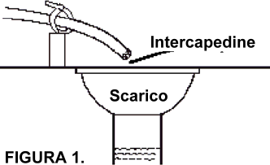
4.3 Kết nối của đường ống
1. Thiết bị phải được đặt phía trên đường thoát nước, ở độ cao không quá 6 m. Sử dụng bộ chuyển đổi cho phép bạn kết nối ống nhựa 1/2 ”với đường thoát nước hoặc van một chiều.
2. Nếu tốc độ dòng chảy rửa ngược vượt quá 5 gpm (22,7 Lpm) hoặc thiết bị được đặt ở khoảng cách 6-12 m từ cống, hãy sử dụng ống 3/4 ".
3. Đường ống thoát nước có thể nâng lên tối đa 1,8 m, miễn là khoảng cách không vượt quá 5 m và áp lực nước đến thiết bị không nhỏ hơn 2,8 bar. Chiều cao có thể tăng thêm 0,7 m cho mỗi lần tăng áp suất 1 bar
4. Trường hợp đường thoát nước được nâng lên nhưng đổ vào đường thoát nước dưới mức của van, hãy tạo thành một vòng 18 cm ở cuối đường để đặt đáy vòng và kết nối đường thoát nước ở cùng một mức. Điều này sẽ cung cấp một xi phông thích hợp. Trường hợp cống đổ ra đường cống cao thì phải dùng xi phông. Cố định phần cuối của đường ống thoát nước để ngăn nó di chuyển.

LƯU Ý: Không bao giờ lắp ống thoát nước trực tiếp vào cống, đường cống hoặc cửa bẫy (Hình 1). Luôn để một khoảng trống giữa đường thoát nước và nước xả để ngăn nước thải hút ngược vào thiết bị ..

– Connessione della linea salamoia
Đường nước muối kết nối thùng với van, đảm bảo rằng đường nước muối được chặt chẽ và không có xâm nhập không khí.

– Kết nối dòng tràn
Trong trường hợp có trục trặc trong hệ thống trang bị của bể nước muối, VÒNG TRÒN CHÌA KHÓA (HÌNH 2) sẽ hướng dòng chảy vào cống thay vì đổ chất lỏng lên mặt đất. Đường xả tràn phải là đường dẫn trực tiếp và riêng biệt, dẫn lên cống thoát nước hoặc đến bể thu gom. Để lại một khoảng trống theo hướng dẫn đường thoát nước ..
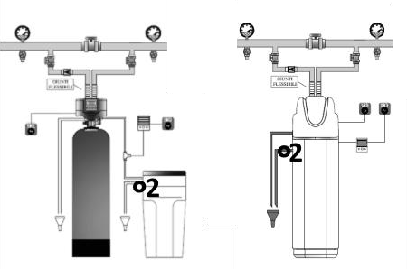

– Kết nối điện

Thiết bị điện phải được trang bị ổ cắm nối đất hiệu dụng theo quy định của pháp luật (Nghị định 37/2008 của Bộ trưởng).
Kết nối phích cắm với ổ cắm điện.

– Sơ đồ lắp đặt
VÍ DỤ 1: BỘ LỌC - BỘ LÀM MỀM NƯỚC CÓ TỦ - BÊN DƯỚI LÒ HƠI

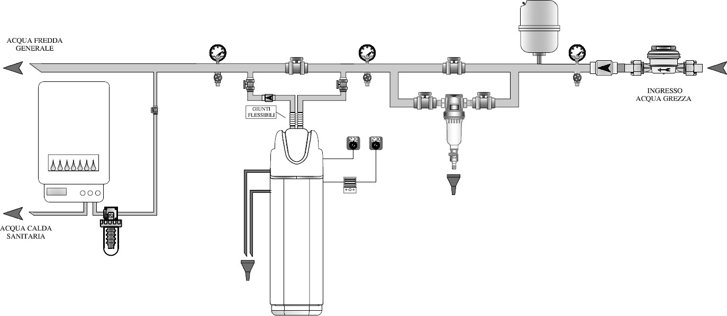

VÍ DỤ 2: BỘ LỌC - BỘ LÀM MỀM NƯỚC CƠ CHẾ ĐÔI - BÊN DƯỚI LÒ HƠI

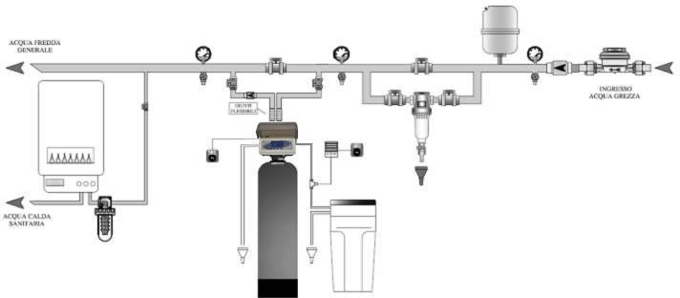

PHẦN 5: LẬP TRÌNH VAN CHO CAT

LẬP TRÌNH MỀM MẠI VAN:
ĐẶT CHỖ CHO C.A.T. ĐƯỢC SỰ CHO PHÉP

Lập trình chung

Chỉ báo dòng chảy

Thời điểm hiện tại

Lưu lượng cọn lại
Chế độ tái tạo

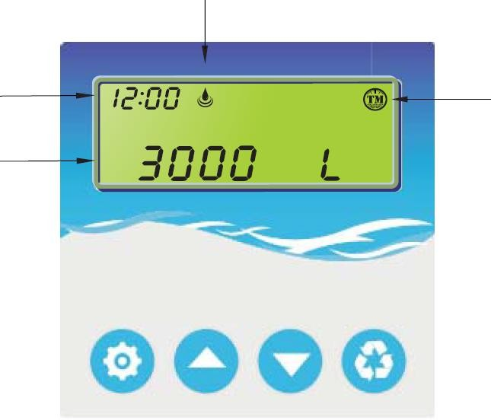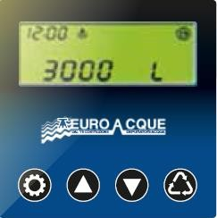T: Hẹn giờ
TM: Thể tích Trì hoãn
M: Thể tích tức thì

Cài đặt:
1. Vào Menu Cài đặt
2. Xác nhận cài đặt hiện tại và truy cập thông số tiếp theo
3. Khi được nhấn cùng với nút Regeneration, nó sẽ truy cập menu cài đặt nâng cao
Mũi tên lên:
1. Sửa đổi (tăng) giá trị của cài đặt hiện tại.
2. Quay lại tham số cuối cùng
Mũi tên xuống:
1. Sửa đổi (giảm) giá trị của cài đặt hiện tại.
2. Chuyển đến tham số tiếp theo
Sự tái tạo:
1. Lưu cài đặt và quay lại màn hình dịch vụ.
2. Thoát khỏi menu mà không lưu
3. Lên lịch tái tạo theo hàng đợi
4. Nhấn nút trong 6 giây sẽ bắt đầu tái tạo ngay lập tức.
5. Kết thúc chu kỳ hiện tại và chuyển sang chu kỳ tiếp theo

Màn hình dịch vụ

Đăng ký kỳ hạn
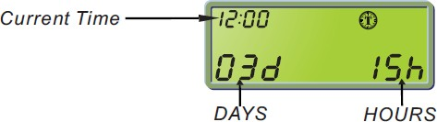 | Màn hình Dịch vụ cho biết ngày và giờ còn thiếu kể từ khi bắt đầu tái tạo.

Đăng ký khối lượng
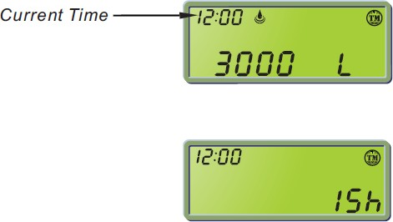 | Màn hình Dịch vụ cho biết dung lượng còn lại khi bắt đầu tái tạo cho cả chế độ M và TM.  Ở chế độ TM, khi đạt đến giá trị 0, màn hình hiển thị thời gian còn lại để tái tạo

Menu người sử dụng
 | 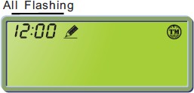 | ĐẶT THỜI GIAN HIỆN TẠI.  CÁC GIÁ TRỊ FLASH
 | 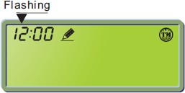 | CÀI ĐẶT MẶC ĐỊNH 12:00
 | 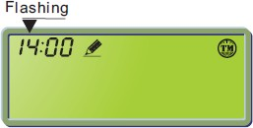 | THAY ĐỔI GIỜ. ĐỒNG HỒ ĐƯỢC THỂ HIỆN TRONG 24 GIỜ
ĐẾN MENU TIẾP THEO:
T - ĐĂNG KÝ CÓ THỜI GIAN M, TM - ĐĂNG KÝ
VOLUMETRIC

ĐĂNG KÝ CÓ THỜI GIAN (T) |  |  | ĐĂNG KÝ KHỐI LƯỢNG (M, TM)
 | 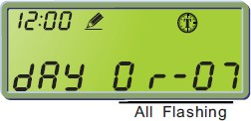 | Cài đặt sự cố hàng ngày |  | 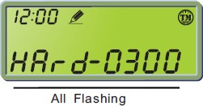 | Thiết lập độ cứng đầu vào  Đơn vị đo lường ppm  10 ppm = f thứ nhất
 | 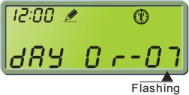 | Thiết lập mặc định: 7 ngày  Cài đặt giá trị 1-99 |  | 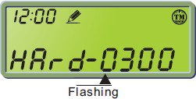 | Cài đặt mặc định: 300 ppm  Cài đặt giá trị  1-9999
 |  | Lưu và thoát |  | 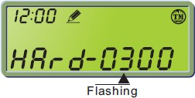
 |  |  |  | 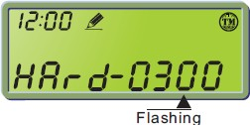
 |  |  |  | 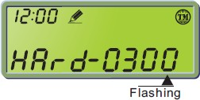
 |  |  |  | 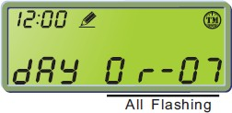 | Đặt sự cố hàng ngày
 |  |  |  | 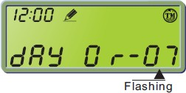 | DEFAULT: 7 ngày giá trị từ 0-99  “0” để tắt  ép buộc hàng ngày
Lưu và thoát

Cài đặt nâng cao yêu cầu mật khẩu
 | 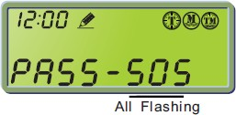 | Nhập mật khẩu, chỉ số nếu đúng sẽ có thể truy cập mật khẩu cài đặt nâng cao để nhập số 618
 | 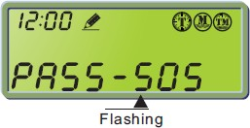 | Trong trường hợp có lỗi hiển thị màn hình  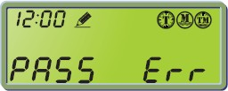  Nhấn nút để nhập mật khẩu được chỉ định ở trên lại
 | 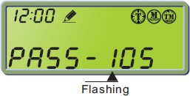
 | 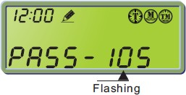
 | 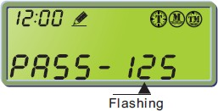 | Nhấn đơn giản để trở lại màn hình dịch vụ. Tuy nhiên, màn hình dịch vụ sẽ tự động hiển thị nếu khong có phím nào được nhấn trong 5 phút.  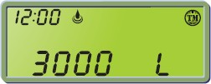
 | 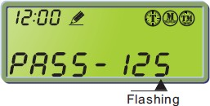
 | 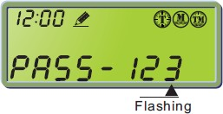

Xác nhận và truy cập cài đặt

 | 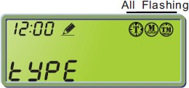 | Đặt chế độ đăng ký
 | 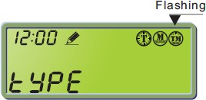 | Thiết loại Default-TM-khối lượng bị hoãn
 | 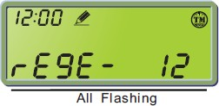 | Cài đặt thời gian cho sục rửa
 | 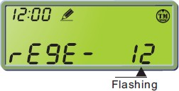 | Cài đặt mặc định 12:00
 | 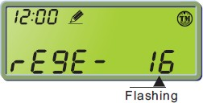 | Sử dụng mũi tên cho thay đổi thời gian
 | 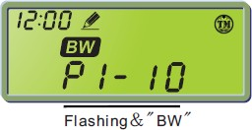 | Thiết lập thời gian của gia đoạn ”BACKWASH"
 | 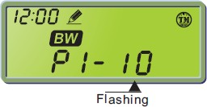 | Cài đặt mặc định 10 phút  Cài đặt giá trị 0-99

 | 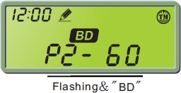 | Thiết lập thời gian của giai đoạn”vẽ Brine/chậm”
 | 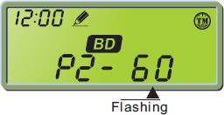 | Cài đặt mặc định 60 phút  Cài đặt giá trị 0-99
 | 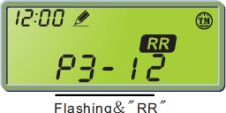 | Đặt thời gian của giai đoạn của "RAPID RINSE"  (rửa nhanh)
 | 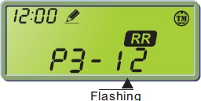 | Cài đặt mặc định 12 phút  Cài đặt giá trị 0-99
 | 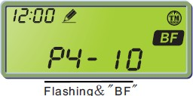 | Đặt thời gian của giai đoạn của”sục rửa nước muối”  (khôi phục sản phẩm)
 | 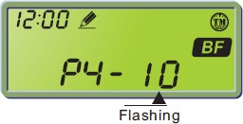 | Cài đặt mặc định 10 phút  Cài đặt giá trị 0-99
 | 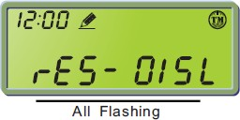 | Đặt khối lượng nước sục rửa  Đơn vì đo lít

 | 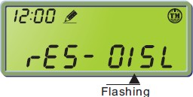 | Thiết lập mặc định 015  Cài đặt giá trị 1 - 199
 |  | Lưu và thoát

Bắt đầu tái tạo muối thủ công

trong khi sử dụng nhấn để thiết lập 1 quá trình tái tạo đã được xếp hàng đợi, nhấn lại để huỷ bỏ lệnh tái sinh muối. nhấn trong khoảng 6 giây để bắt đầu tái tạo hàng đợi màn hình hiển thị:
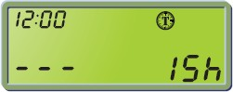 | Chế độ thời gian - T -  Bộ đếm ra nghị định chưa có giá trị 0 và đăng ký bắt đầu

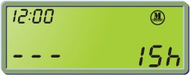  Màn hình xen kẽ  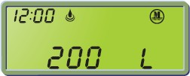 | Chế độ âm lượng ngay lập tức -M- hệ thống sẽ bắt đầu đăng ký khi bộ đếm (thời gian hoặc khối lượng) đạt giá trị 0

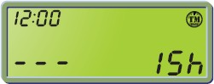 | Chế độ khối lượng bị hoãn -TM- như cho chế độ -T-
trong quá trình tái tạo, nhấn để chuyển sang bước tiếp theo, nhấn và giữ phím để kết thúc quá trình tái tạo và trở lại vị trí dịch vụ. Màn hình hiển thị
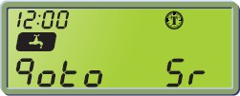

Khôi phục cài đặt gốc
Khi van tắt nhấn và giữ nút Bật van và thả nút

 | 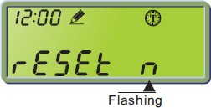 | Cài đặt mặc định - N – “NO”
 | 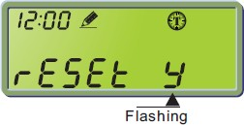 | Nhấn -Y-“có” và bắt đầu đặt lại
 | 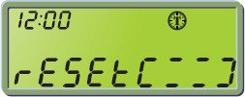

Trong trường hợp mất điện
Tất cả các cài đặt lập trình được lưu trong bộ nhớ vĩnh viễn. Vị trí van, chu kỳ đã qua và thời gian được lưu trong trường hợp mất điện. Tuy nhiên, cần phải thiết lập lại thời gian hiện tại khi van được khởi động lại.
Nếu van bị tắc trong giai đoạn tái sinh, nó sẽ tự động quay trở lại chu trình bị gián đoạn. Mất khoảng 4/5 phút để vị trí chính xác được khôi phục

Tính toán thời gian/ tần số tái tạo
độ cứng nước đầu vào ví : X (ví dụ: 40°
CICLICA (85)
x 1000 = 2.840 lít nước làm mềm có sẵn giữa một lần tái sinh và lần tiếp theo
X (40) – Y (10)
F) độ làm mềm của nước đầu ra: Y (ví dụ: 10°
F) vật liệu lọc: ví dụ: 17 lt hạt cation thiết bị làm mềm : C (ví dụ: 17 lt = 85)

Xem xét mức tiêu thụ tối đa 200 lít nước mỗi ngày cho mỗi người, nếu thiết bị làm mềm được sử dụng cho gia đình với 4 người mức tiêu thụ hàng ngày sẽ là khoảng. 800 lt.
Giá trị được đặt (số ngày giữa lần tái tạo và lần tiếp theo) sẽ được tính như sau:
2.840 lít nước làm mềm có sẵn giữa một lần tái sinh và lần tiếp theo
= 3,5 giorni
(nó được khuyến khích làm tròn xuống = 3 ngày
800 lít nhu cầu hàng ngày

Kỹ thuật viên chúng tôi đã làm rõ được
TÍNH KHỐI LƯỢNG NƯỚC CÓ GIỮA HAI KHỐI LƯỢNG (MOD. KHỐI LƯỢNG)

Các chất làm mềm Euroacque của dòng EKOSOFT được trang bị thiết bị điện tử tiên tiến tự động tính toán tần suất sục rửa thể tích bằng cách điều chỉnh tần số và lượng chất tái sinh cần thiết. Thao tác duy nhất được thực hiện là chèn vào lập trình độ cứng đầu vào và độ cứng đầu ra.

– Thời gian sục rửa
Thời gian làm mềm EKO/SOFT

Thời hạn của các giai đoạn đăng ký
5 LT | 9 LT | 15 LT | 20 LT | 30 LT | 35 LT | 50 LT | 75 LT | 100 LT
INJ 0 BLFC 0,25gpm DLFC 1,2gpm | INJ 0 BLFC 0,25gpm DLFC 1,2gpm | INJ 0  BLFC 0,25 gpm  DLFC 1,2 gpm | INJ 0  BLFC 0,25 gpm  DLFC 1,2 gpm | INJ 1  BLFC 0,25 gpm  DLFC 1,5 gpm | INJ 1  BLFC 0,25 gpm  DLFC 1,5 gpm | INJ 3  BLFC 1,0 gpm  DLFC 3,0 gpm | INJ 3  BLFC 1,0 gpm  DLFC 3,0 gpm | INJ 3  BLFC 1.0 gpm  DLFC 3.0 gpm
BW 3 | BW 5 | BW 5 | BW 5 | BW 5 | BW 5 | BW 5 | BW 5 | BW 5
BD 15 | BD 30 | BD 30 | BD 45 | BD 45 | BD 45 | BD 60 | BD 60 | BD 60
RR* 3 | RR* 6 | RR* 6 | RR* 8 | RR* 10 | RR* 12 | RR* 10 | RR* 12 | RR* 15
BF* 2,50 | BF* 4,50 | BF* 7 | BF* 10 | BF* 14,50 | BF* 17 | BF* 6 | BF* 9 | BF* 12

BW = BACK WASH BD = BRINE DOWN FLOW RR = RAPID RINSE BF = BRINE FILL
(nút rửa ngược) (hút chậm và xả trong dòng điện tương đương) (rửa nhanh) (phục hồi nước muối)

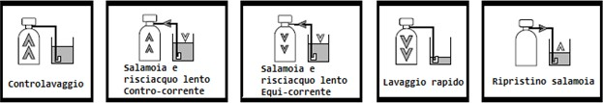

RR*= thời gian rửa nhanh có thể thay đổi tuỳ thuộc vào áp suất hoạt động.
BF*= thời gian phục hồi nước muối có thể thay đổi tuỳ theo chất lượng nước đầu vào của máy.

– Điều chỉnh độ cứng của nước tại đầu ra với "van trộn tích hợp"
Các chất làm mềm Euroacque của dòng sản xuất trong nước được trang bị một van trộn tích hợp để điều chỉnh độ cứng còn lại ở đầu ra của cột làm mềm.
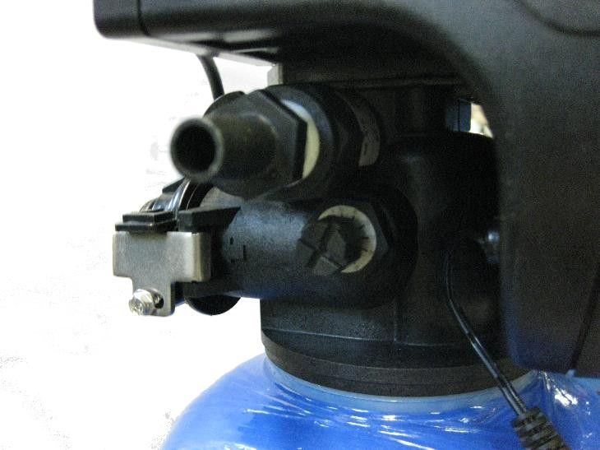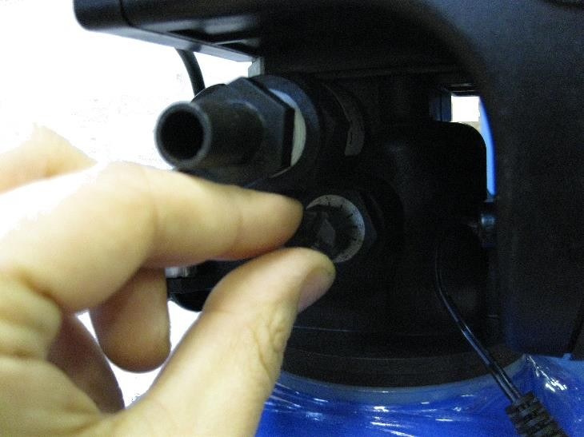
+
-
Van trộn nằm ở phía bên của van điều khiển. Khi vít đã được xác định, xoay ngược chiều kim đồng hồ để đóng van và giảm độ cứng hoặc vặn theo chiều kim đồng hồ để tăng độ cứng. Để kiểm tra độ cứng, sử dụng phép thử độ cứng Euroacque bằng cách phân tích nước ở hạ lưu của thiết bị làm mềm. Nên bắt đầu phép đo với vít không vặn ½ vòng. Tiếp tục cho đến khi đạt được giá trị độ cứng còn lại mong muốn. Các loại nhựa Euroacque, để tạo thuận lợi cho lần khởi động đầu tiên, đã được tái tạo trước và sẵn sàng để sử dụng. Nếu không tìm thấy phương pháp xử lý nước, hãy tiến hành tái tạo ngay lập tức. LƯU Ý: Natri trong nước phải có giá trị dư tối đa là 200 mg / l (ĐL 31/2001). Nước được xử lý bằng chất làm mềm trao đổi độ cứng với các muối này. Đối với mỗi mức độ cứng (1 ° F), hàm lượng natri tăng lên một giá trị khoảng 4,6 mg / l. Ví dụ: độ cứng đầu vào: 35 ° F. - độ cứng đầu ra 15 ° F. 20 ° F sau đó được xử lý dẫn đến tăng giá trị natri theo sơ đồ này: 20x4,6 = +92,00 mg / l Natri được thêm vào nước được đề cập sau khi xử lý làm mềm.
Độ cứng và khả năng uống của nước: làm rõ các quy tắc có hiệu lực liên quan đến cái gọi là
“Độ cứng” (hàm lượng canxi và magiê) của nước uống

Trong luật có hiệu lực, một loạt các giá trị khuyến nghị được chỉ định cho thông số "độ cứng".
Trong sự cân bằng về nồng độ được chỉ ra bởi luật hiện hành, thành phần của muối khoáng dẫn đến độ cứng 10 - 15 ° F thể hiện hàm lượng được khuyến nghị tốt nhất cho các mục đích sức khỏe.
Mặc dù vậy, độ cứng dưới giới hạn khuyến nghị là 10 ° F không gây hại cho sức khỏe, đặc biệt nếu, sau khi xử lý nước bằng thiết bị phù hợp với DM 25/2012, thông tin thích hợp sẽ được cung cấp cho người dùng "(nguồn: Làm rõ của Bộ Sức khỏe - Thông cáo báo chí AQUA ITALIA 03/2017).

– cấp độ tăng lên
chú ý: Ở mỗi lần tái sinh, chất làm mềm sẽ tiêu thụ muối / chất tái sinh. Để khôi phục mức độ, chỉ cần cho muối vào thùng nước muối (kiểu máy làm mềm hai thân) hoặc trực tiếp vào tủ (mod. monobloc / chất làm mềm tủ). Để vận hành và quản lý tốt thiết bị làm mềm, hãy luôn giữ cho bình muối đầy. Nên sử dụng viên muối (lưu ý: phải ghi rõ trên bao bì “Muối hạt hoàn nguyên chuyên dụng cho xử lý nước.

PARTE 6: Giải thích hoạt động của Van

6.1 sơ đồ kích thước
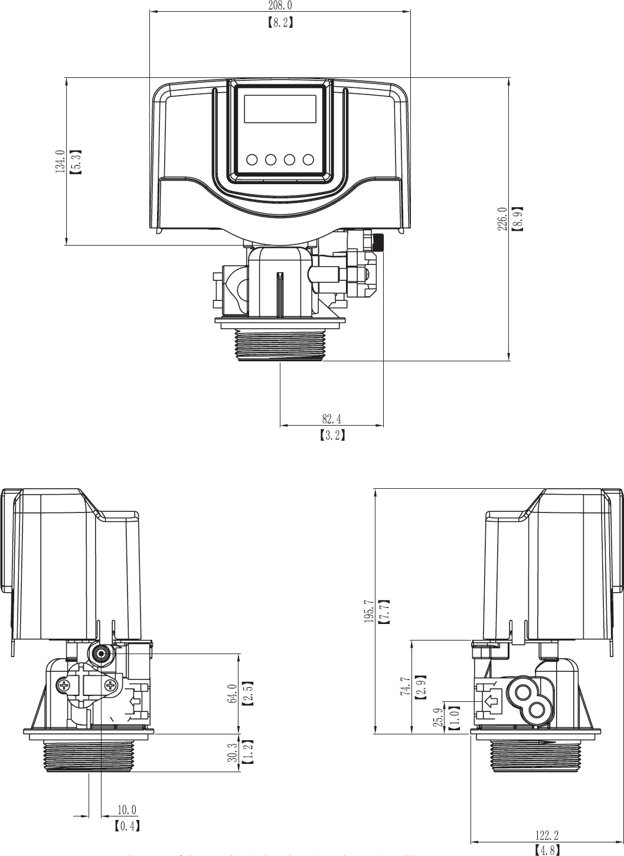

6.2 thông tin hình ảnh van

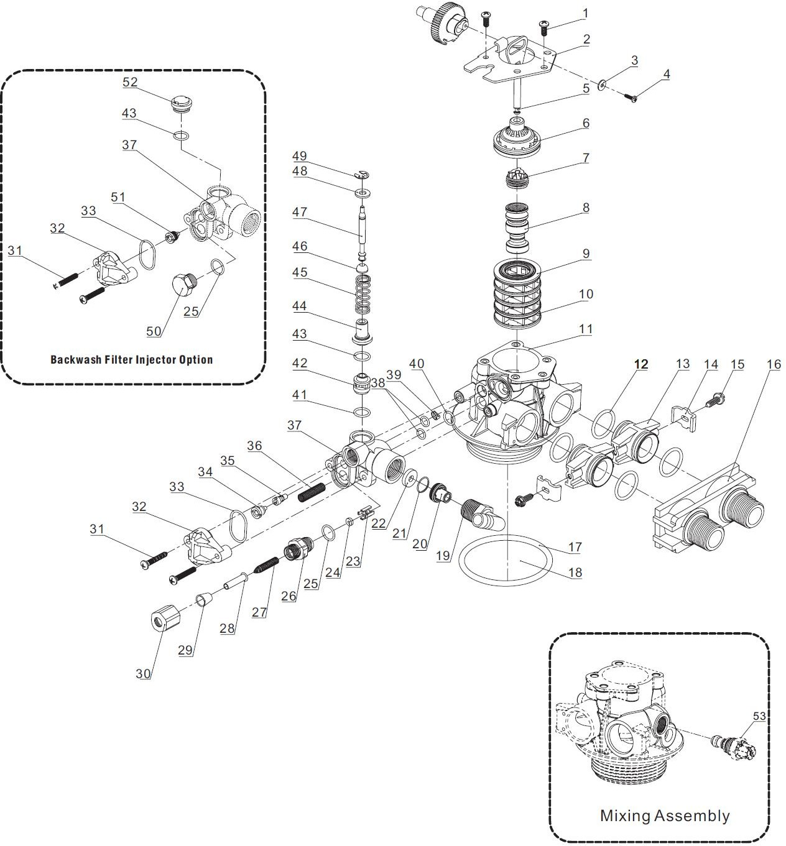

Thông tin van
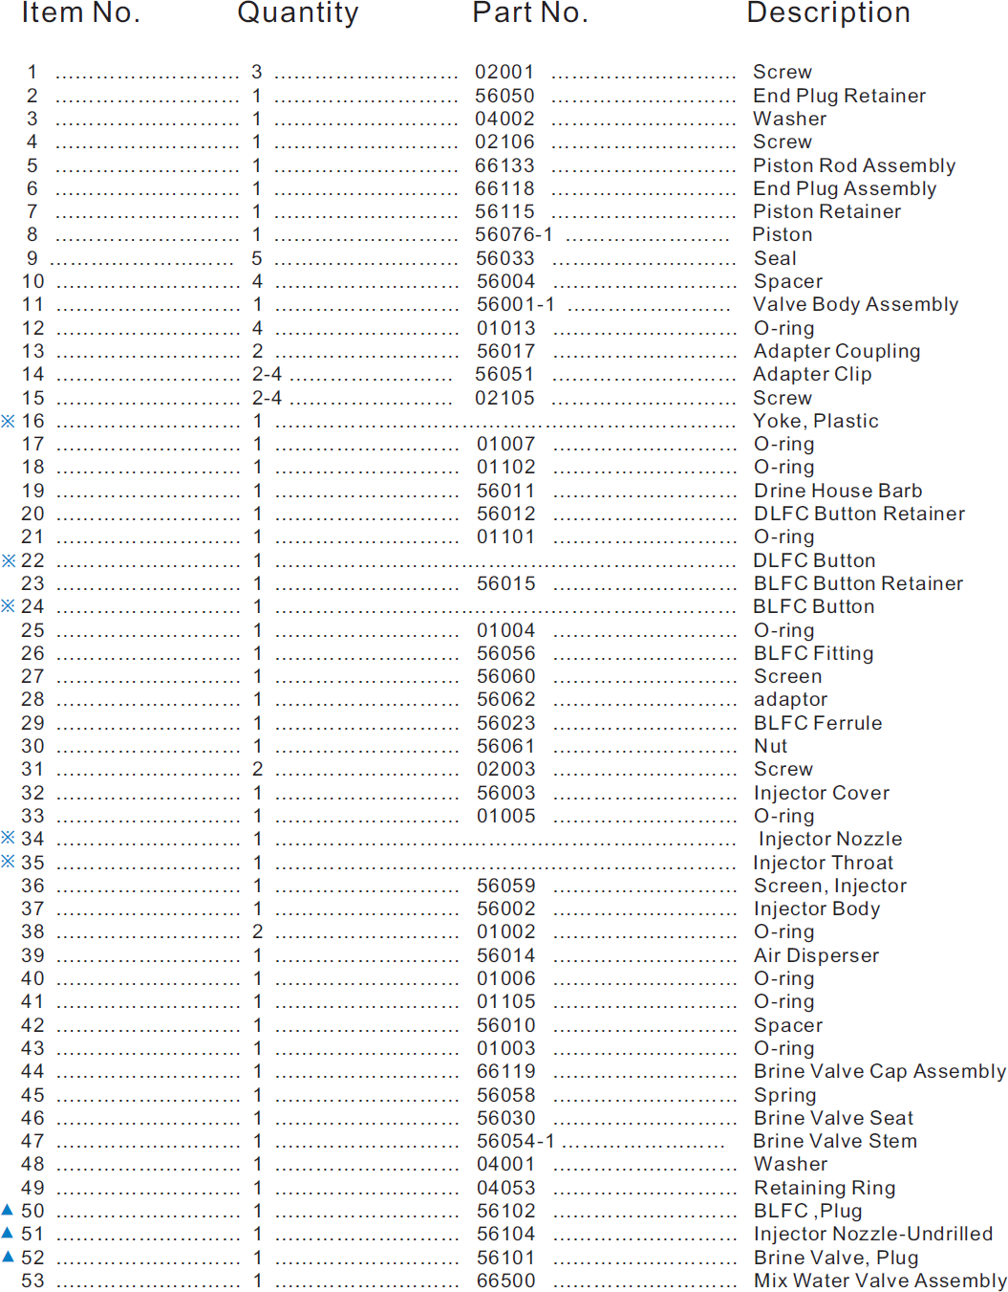

Thông tin van
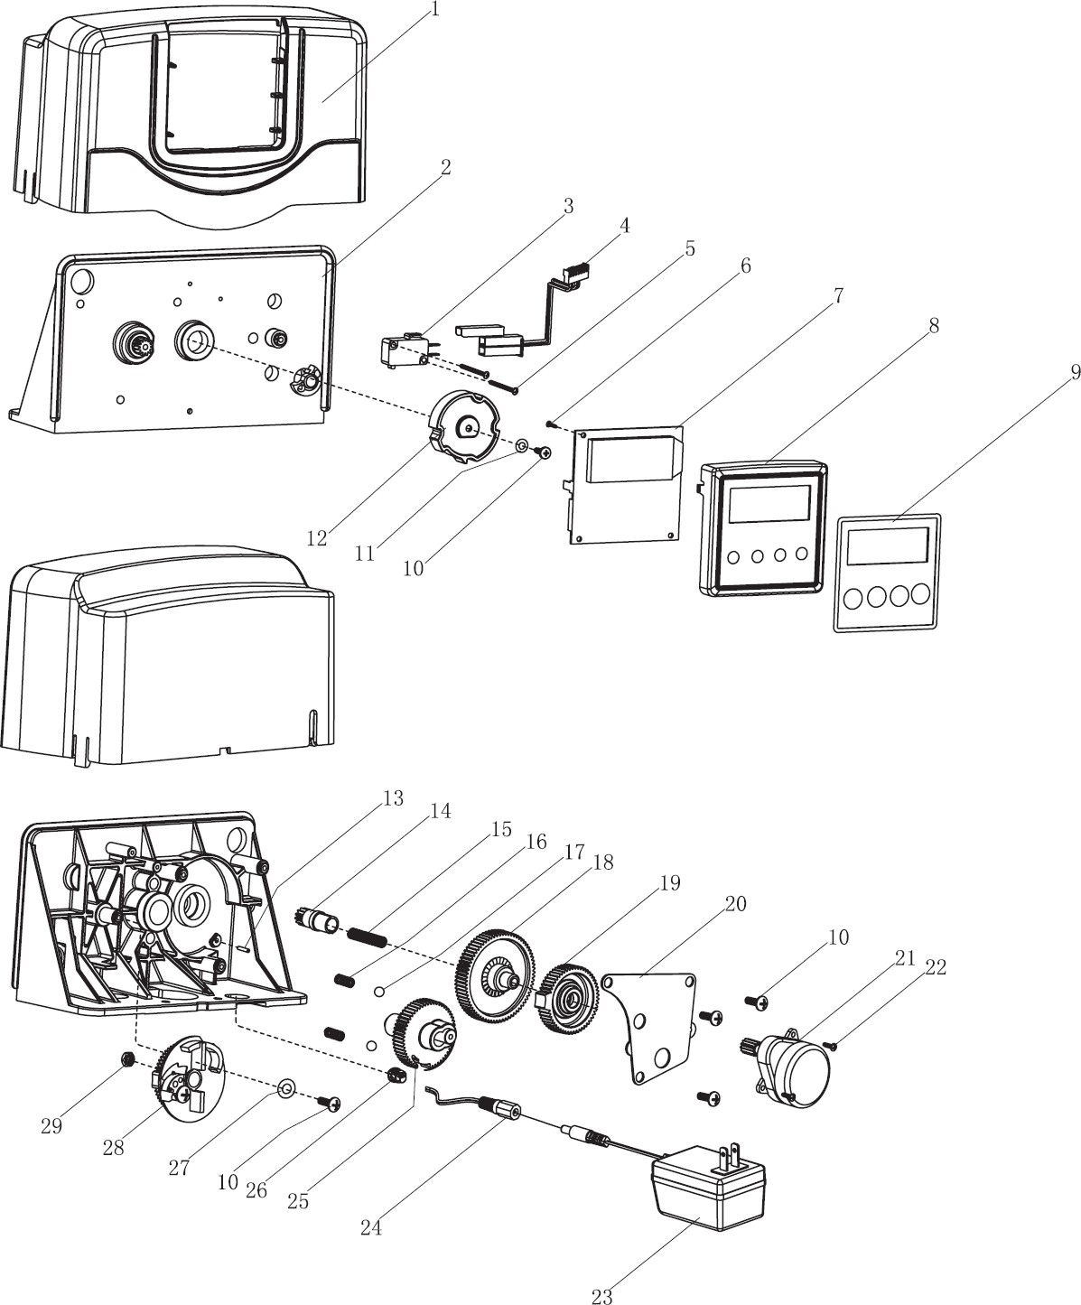

Thông tin van
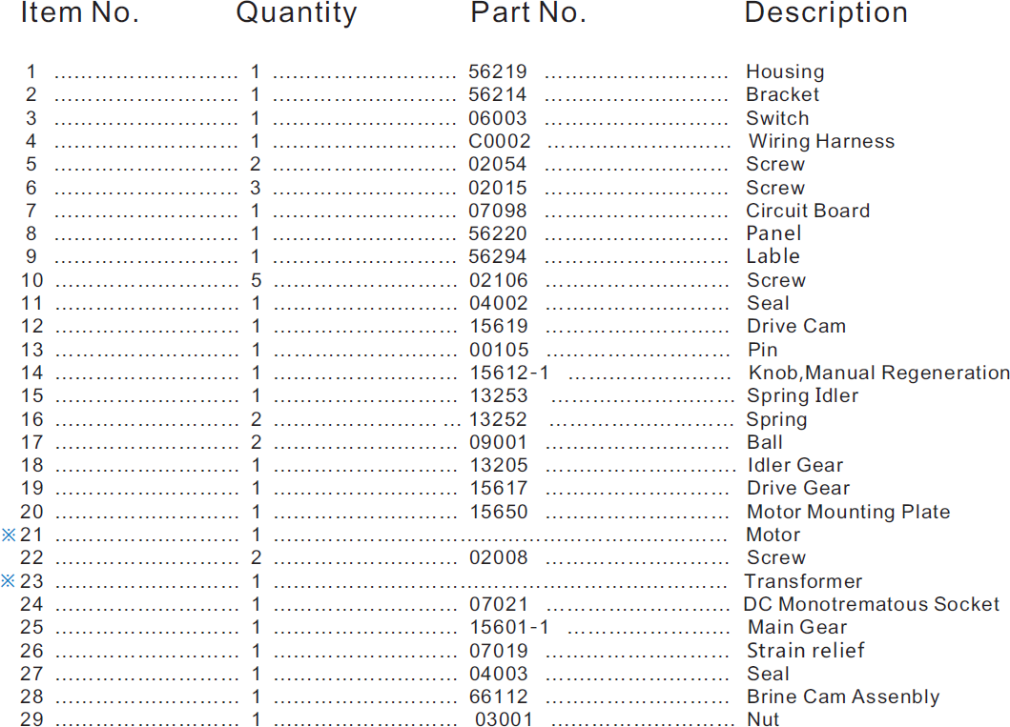

Thông tin van
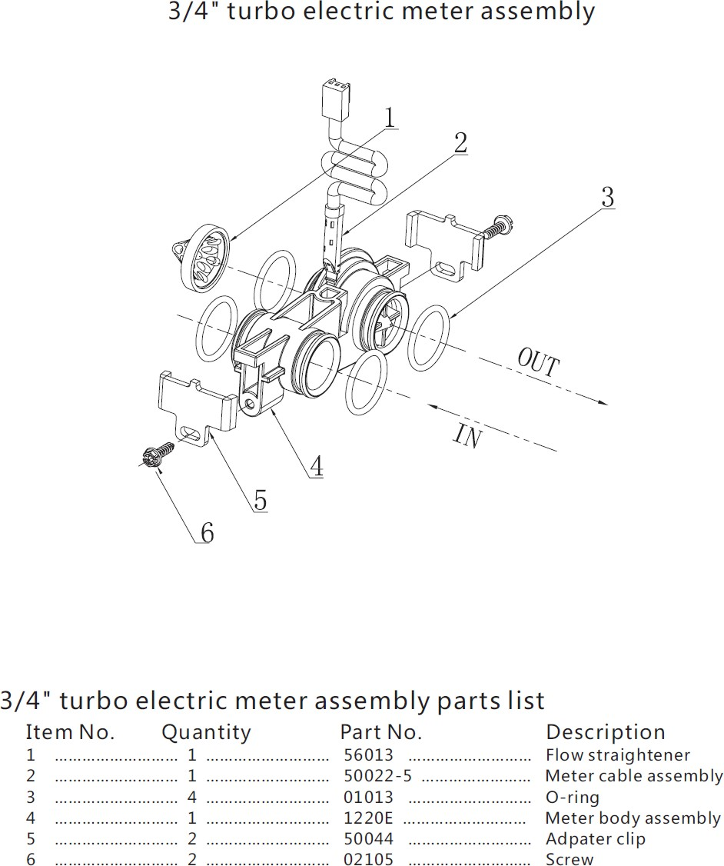

Sơ đồ két nối điện
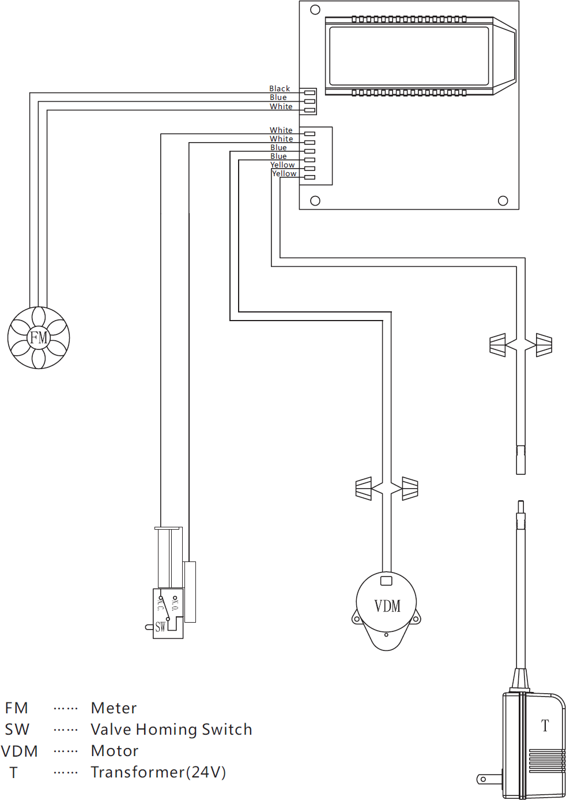

Phần 7: khắc phục sự cố

7.1 danh sách các sự cố phổ biến thường gặp khi sử dụng.
Trước khi tham khảo bảng, trong trường hợp trục trặc, hãy kiểm tra xem có muối để tái sinh và hệ thống đã được kết nối điện hay chưa. Nếu các giải pháp được đề xuất không cho phép giải quyết vấn đề gặp phải, hãy liên hệ với Euroacque CAT.
Vấn đề | Nguyên nhân gây ra | Giải pháp khắc phục
1. van không tự động tái tạo | a) Nguồn điện bị ngắt kết nối  b) Động cơ hẹn giờ bị lỗi  c) Lập trình sai | a) Kết nối  b) Thay thế  c) Lập trình lại một cách chính xác
2. Chất làm mềm tái tạo tại một thời điểm gặp lỗi | a) thời gian hiện tại không được điều chỉnh | a) điều chỉnh thời gian hiện tại vào thời gian sục rửa
- Không ngâm nước muối | a) Áp lực nước không đủ  b) Đường ống thoát nước bị tắc nghẽn  c) Vòi phun bị tắc  d) Nhựa cation đã cạn kiệt / hư hỏng  e) pit tông ngâm nước muối bị hư hỏng  f) Phao nước muối bị tắc  g) Sự xâm nhập của không khí trong dòng hút / phục hồi | a) Đảm bảo ít nhất 2 thanh tĩnh  b) Giải phóng cống  c) Làm sạch kim phun  d) Thay thế  e) Thay thế  f) Kiểm tra hoạt động của phao  g) Kiểm tra đường dây và tất cả các giá đỡ
4. bồn chứa nước muối quá đầy | a) Piston nước muối vẫn mở  b) Piston nước muối không đóng  c) Hút không khí trong chu kỳ hút và rửa chậm  d) lập trình chu trình chiết rót không chính xác
a) Kiểm tra chức năng van
b) Kiểm tra / thay thế
c) Kiểm tra kết nối đường hút và khôi phục
d) Lập trình chính xác
5. Chất làm mềm tiêu thụ nhiều hơn hoặc ít hơn tăng so với những gì được mong đợi | a) Lập trình tiêu thụ muối không chính xác  b) Khối phao đặt quá thấp | a) Kiểm tra và hiệu chỉnh thời gian của sự phục hồi  b) Điều chỉnh phao khối
6. Ngâm nước muối ngắt quãng  hoặc bất thường | a) Áp suất nguồn cấp dữ liệu không đủ  b) Có dị vật trong đường hút và thu hồi | a) Đảm bảo ít nhất 2 thanh tĩnh  b) Kiểm tra và làm sạch
7. Sau khi tái sinh, nước không  được làm mềm | a) Thiếu muối trong thùng  b) Chất làm mềm không thực hiện tái sinh một cách chính xác | a) Đổ đầy thùng, đợi ba giờ để có được độ bão hòa của ngâm nước muối và bắt đầu chu trình tái sinh theo cách thủ công  b) Kiểm tra chu kỳ hoạt động của van
8. Nước chảy ra từ cống trong khi chất làm mềm đang được sử dụng | a) Piston trung tâm bị kẹt ở vị trí không tải  b) Nhẫn và giỏ bị hư hỏng | a) Kiểm tra khối dùng đểl làm gì  b) Thay thế và bôi trơn
9. cần có nước muối cho người sử dụng, sau khi tái tạo | a) Giảm áp lực nước trong giai đoạn rửa nhanh  b) Thời gian rửa nhanh quá ngắn | a) Nếu thường xảy ra hiện tượng ổn định áp suất nước.  b) Tăng thời gian của giai đoạn RR

Phần 8: Đánh dấu và bảo hành
  - – đánh dấu
Trên van làm mềm có nhãn nhận dạng: MÃ SERIAL và MẪU
  - – bảo hành
2 Năm. Nó cũng được đảm bảo rằng, tuân thủ nghiêm ngặt hướng dẫn sử dụng và bảo trì, hiệu suất thiết bị vẫn nằm trong các mức được nêu trong tài liệu này.
9.1 – SGS ACCREDIA

Phần 9: Chứng nhận hệ thống chất lượng
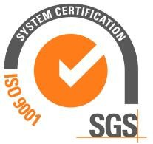

Phần 10: công bố sự phù hợp

CONFORMITA’ PRODOTTO:
2006/42/CE (Direttiva macchine), 2014/35/UE (LOW VOLTAGE DIRECTIVE)
2014/30/UE (EMC DIRECTIVE)
DM 174/2004 (materiali a contatto con acqua potabile)
DM 25/2012 (Apparecchiature trattamento acque destinate al consumo umano)
Direttiva PED N. 97/23/CE (Apparecchi a Pressione) e successiva 2014/68/UE del 15/05/2014 Direttiva 2011/65/EU RoHs

PRINCIPALI NORME ARMONIZZATE DURANTE LA PROGETTAZIONE E COSTRUZIONI:
UNI EN 14743:2007
Thông tin Euroacque Srl: Dữ liệu cá nhân của bạn được đưa vào kho lưu trữ của chúng tôi cho mục đích quản lý hoạt động, hành chính và thương mại của các mối quan hệ hợp đồng với bạn, tuân thủ đầy đủ các quy định về quyền riêng tư hiện hành; bất cứ lúc nào, bạn có thể thực hiện các quyền được đề cập từ Điều 15 đến Điều 22 của GDPR (truy cập, sửa chữa, hủy bỏ, phản đối xử lý, v.v.) bằng cách gửi thông báo bằng văn bản tới văn phòng của chúng tôi hoặc bằng văn bản cho DPO: dpo @ gallidataservice.com. Dữ liệu có thể được chia sẻ với các bên thứ ba, chẳng hạn như trung tâm dịch vụ / đại lý, liên quan đến các dịch vụ được kết nối với sản phẩm (hỗ trợ, bảo trì, v.v.).
Đồng ý: nhập địa chỉ email là không bắt buộc; vui lòng nhập nó độc quyền nếu bạn muốn nhận thông tin liên lạc, bao gồm cả những liên lạc thương mại. Để biết thông tin đầy đủ:www.euroacque.it

EUROACQUE S.R.L.
NIVIANO DI RIVERGARO (PC) 11/05/2018

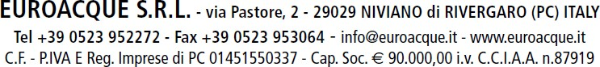
LA EUROACQUE SI RISERVA IL DIRITTO DI QUALSIASI MODIFICA DEI PROPRI PRODOTTI ATTA AL MIGLIORAMENTO DEGLI STESSI.

AI TERMINI DI LEGGE E’ VIETATA LA RIPRODUZIONE, ANCHE PARZIALE DEL PRESENTE DOCUMENTO CHE E’ DI PROPRIETA’
UNICAMENTE DELLA EUROACQUE S.R.L.

